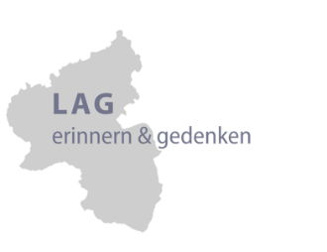  LAG regional nördliches Rheinland-Pfalz | 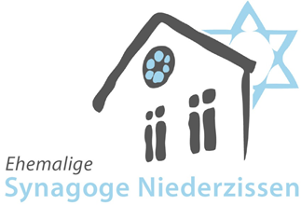 | 

Regionales Vernetzungstreffen der Gedenk- und Erinnerungsinitiativen am Mittwoch, den 05. Juni 2024, 13:00 Uhr, in Niederzissen, ehemalige Synagoge, Mittelstraße 30, 56651 Niederzissen

Bitte bis spätestens Montag, 27. Mai 2024 an:
Kultur- und Heimatverein Niederzissen e.V., Bächelsberg 49, 56651 Niederzissen oder info@khv-niederzissen.de
Bitte Zutreffendes ankreuzen:
Anmeldung LAG-Mitglied

Anmeldung Gast

Interessenbekundung
An dem Regionaltreffen nördliches Rhld.-Pf. am 05. Juni 2024 kann ich nicht teilnehmen, bitte aber um Einladung zu evtl. folgenden Treffen.

Kontaktdaten:
Name:

Anschrift

Telefon

Mail

LAG—Mitglied,
Verein, AG

Arbeits-
schwerpunkt:

…………………………………………., den …………………………2024

………………………………………………………………………..
Unterschrift

